FERmula 1
Projektna dokumentacija

Verzija <0.9>
Sadržaj
1. Puni naziv projekta 4
2. Skraćeni naziv projekta 4
3. Opis problema/teme projekta 4
4. Cilj projekta 4
5. Voditelj studentskog tima 4
6. Rezultat(i) 4
7. Slični projekti 4
8. Resursi 4
9. Glavni rizici 5
10. Smanjivanje rizika 5
11. Glavne faze projekta 5
12. Struktura raspodijeljenog posla (engl. Work Breakdown Structure - WBS) 5
13. Kontrolne točke projekta 5
14. Gantogram 5
15. Zapisnici sastanaka 5

Prijedlog i plan projekta

Na koji način koristiti predložak?

Tekst pisan u italic formi opisuje koje informacije je potrebno uključiti u pojedino poglavlje Prijedloga.
Za upis vlastitog teksta, potrebno je pritisnuti <ENTER> nakon italic teksta.
Tekst upisan u <trokutastim zagradama> treba zamijeniti s onim što se navodi.

Svi članovi tima trebaju pročitati plan i suglasiti se s njime, a to potvrđuju svojim potpisom na kraju dokumenta.

Puni naziv projekta
[Navesti puni naziv projekta iz kojeg će biti vidljiva problematika/tematika kojom se projekt bavi.]
Tehnološka demonstracija „proširene stvarnosti“ (AR – eng. Augmented Reality) na primjeru igre s vozilima nazvanim FERmule.

Skraćeni naziv projekta
[Navesti skraćeni naziv projekta, ako je definiran.]
FERmula 1

Opis problema/teme projekta
[Objasniti problem, odnosno temu projekta, objasniti ukratko tip, uvjete i kontekst projekta.]
U današnje doba sve se više traže novi načini interakcije s virtualnim svijetom te kombinacije sa stvarnim svijetom, a jedna od modernih tehnologija koja pruža takve mogućnosti je „proširena stvarnost“, koja je postala sve popularnija zbog povećane dostupnosti prijenosnih uređaja s velikim ekranom i kamerom te dovoljno snažnom procesorskom moći.
„Proširena stvarnost“ se zasniva na dodavanju računalno stvorene slike preko snimke uživo čime dobivamo dodatne informacije (prema potrebi) o stvarnom svijetu ili možemo manipulirati virtualnim objektima, a moguće su i kombinacije navedenog.

Cilj projekta
[Navesti predviđeni cilj ili ciljeve projekta. Definiranje ciljeva omogućuje određivanje pravca u kojem će se kretati izvođenje projekta. Navesti predviđeno trajanje projekta.]
Ciljevi su: upoznati se s načinima ostvarivanja „proširene stvarnosti“, educirati sebe i druge o toj tehnologiji te naučiti raditi s alatima koji će to omogućiti. U svrhu javnog predstavljanja projekta bit će izrađena web stranica projekta.

Voditelj studentskog tima
<Ime i prezime studenta>
Mario Volarević

Rezultat(i)
[Navesti što će se isporučiti na kraju projekta, voditi računa da osim rezultata u vidu nekog proizvoda ovdje treba navesti i svu dokumentaciju.]
Rezultat ovog projekta će biti 3D računalna igra s vozilima koja će koristiti tehnologiju proširene stvarnosti. Uz to će biti napisan plan projekta, tehnička dokumentacija, projektna dokumentacija te će biti napravljena prezentacija.

Slični projekti
[Navesti projekte koji su povezani s dotičnim projektom.]
[1] Završni rad – Eva Cetinić: „Kombinacija stvarnih i virtualnih scena“

Resursi
[Navesti ljudske i ostale resurse potrebne za uspješno dovršenje projekta. Popuniti tablicu raspoloživih članova tima s podacima važnim za projekt. Mogu se navesti znanja i vještine člana koje mogu biti od koristi za projekt, na primjer znanja Java-e, XML-a, iskustvo u radu s MS Projectom, sudjelovanje u sličnim projektima ili bilo kakva korisna informacija. Ako projekt koristi i druge resurse napraviti posebnu tablicu za njih. U kolonu Napomene treba upisati sve termine kad dotični član tima neće biti raspoloživ za rad na projektu (putovanja, odmori, odsustva).]
Tablica ljudskih resursa
Ime i prezime | E-mail adresa | GSM broj | Znanja i vještine
Adnan Abdagić | adnan.abdagic@fer.hr
Toni Kork | toni.kork@fer.hr |  | C/C++, VB6, HTML, PHP, MySQL, općenite stvari vezane uz 3D grafiku i obradu videa
Nikola Martinec | nikola.martinec@fer.hr | 091/9484-705
Petar Mrazović | petar.mrazovic@fer.hr | 099/5102-631 | C, C#, Adobe Photoshop
Robert Mrkonjić | robert.mrkonjic@fer.hr | 091/892-4696 | C, C++, Java
Željko Mijočević | zeljko.mijocevic@fer.hr
Ana Nekić | ana.nekic@fer.hr | 098/1675-313 | C, C++, MS Project
Mario Volarević | mario.volarevic@fer.hr | 098/9987-533 | C, C#, 3D modeliranje

Tablica materijalnih resursa
Tip resursa | Naziv resursa | Opis resursa
Programska potpora | OsgART | Alat za razvoj aplikacija proširene stvarnosti
Programska potpora | Microsoft Visual C++ 2008 Express | Integrirana razvojna okolina
Programska potpora | Blender | Alat za modelaciju 3D objekata

Glavni rizici
[Navesti glavne zapreke za ostvarenje uspjeha projekta, te posljedice ukoliko projekt ne uspije.]
Glavne zapreke za ostvarenje uspjeha projekta su:
- nedovoljno poznavanje programskog jezika i programskog sučelja koje se koristi
- neiskustvo s alatima potrebnima za ostvarivanje projekta
- ostale obaveze na fakultetu i izvan njega
Ukoliko projekt ne uspije nećemo znati koliko smo dobro upoznati s područjem „proširene stvarnosti“ i interaktivnom računalnom grafikom, jer iako nešto jesmo naučili prilikom rada na projektu bez gotovog proizvoda nećemo znati jesmo li ispravno učili, tj. jesmo li se dobro usmjerili što će otežati daljnji rad vezan za ta područja.

Smanjivanje rizika
[Navesti korake koji će se poduzeti kako bi se što je moguće više umanjio svaki od prethodno navedenih rizika.]
Kako bi se rizici što više umanjili potrebno je imati dobru podjelu posla, detaljno razrađen raspored i kvalitetne materijale, koje treba početi proučavati što prije. U svrhu efikasnijeg učinka poticat će se češći sastanci i timski rad na dijelovima projekta.

Glavne faze projekta
[Navesti glavne faze projekta, te ukratko objašnjenje po kojem načelu je projekt podijeljen na te faze- vremenska organizacija, smanjenje rizika, raspoloživost resursa i/ili nešto drugo.]
Izgradnja projekta će se provoditi u dvije glavne faze, koje će se zbog optimalne vremenske efikasnosti provoditi istodobno.
- Faza:
  - Definicija arhitekture programske potpore
  - Implementacija programskog produkta
  - Testiranje programskog produkta

- Faza:
  - Modeliranje objekata virtualnog okruženja
  - Testiranje

Struktura raspodijeljenog posla (engl. Work Breakdown Structure - WBS)
[Nacrtati WBS s navedenim aktivnostima projekta.]
Slika
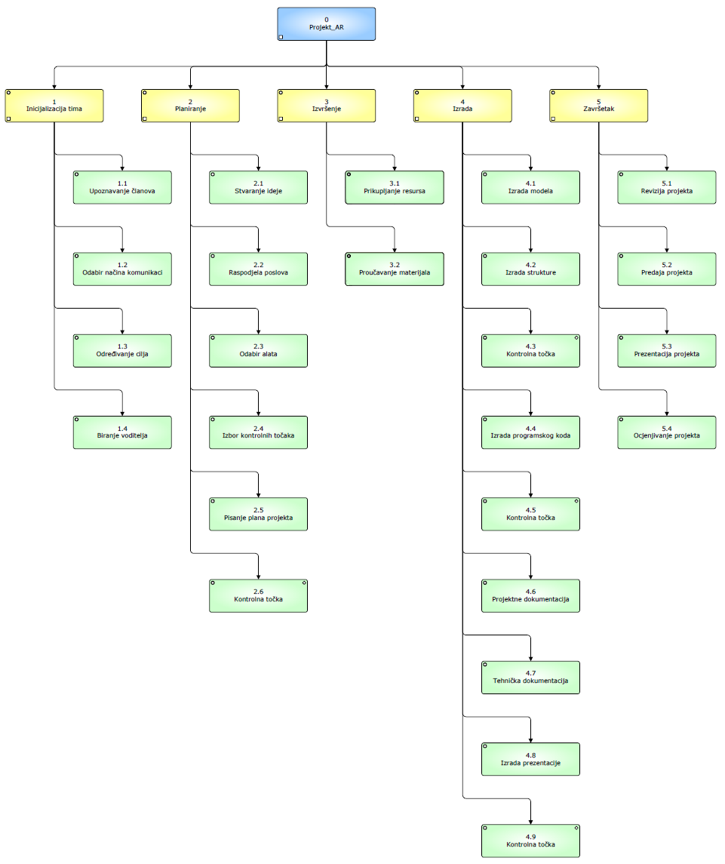

Kontrolne točke projekta (engl. milestones)
[Općenito, kontrolna točka projekta je događaj ili rezultat neke aktivnosti koji ukazuje na to je li projekt u skladu sa zadanim rokovima ili kasni. Ta informacija se upisuje u kolonu o statusu projekta. Ako projekt kasni moraju se poduzeti akcije da se rokovi dostignu. Za svaku kontrolnu točku treba odrediti točan datum. Po potrebi se mogu dodavati ili oduzimati redovi tablice.]
Tablica kontrolnih točki projekta
Kontrolne točke | Planirani datum | Realizirani datum | Status projekta
Definicija plana projekta | 25.10.2010.
Modeli automobila i objekata na stazi | 19.11.2010.
Implementacija programske potpore | 3.12.2010.
Revizija projekta | 14.12.2010.

Gantogram
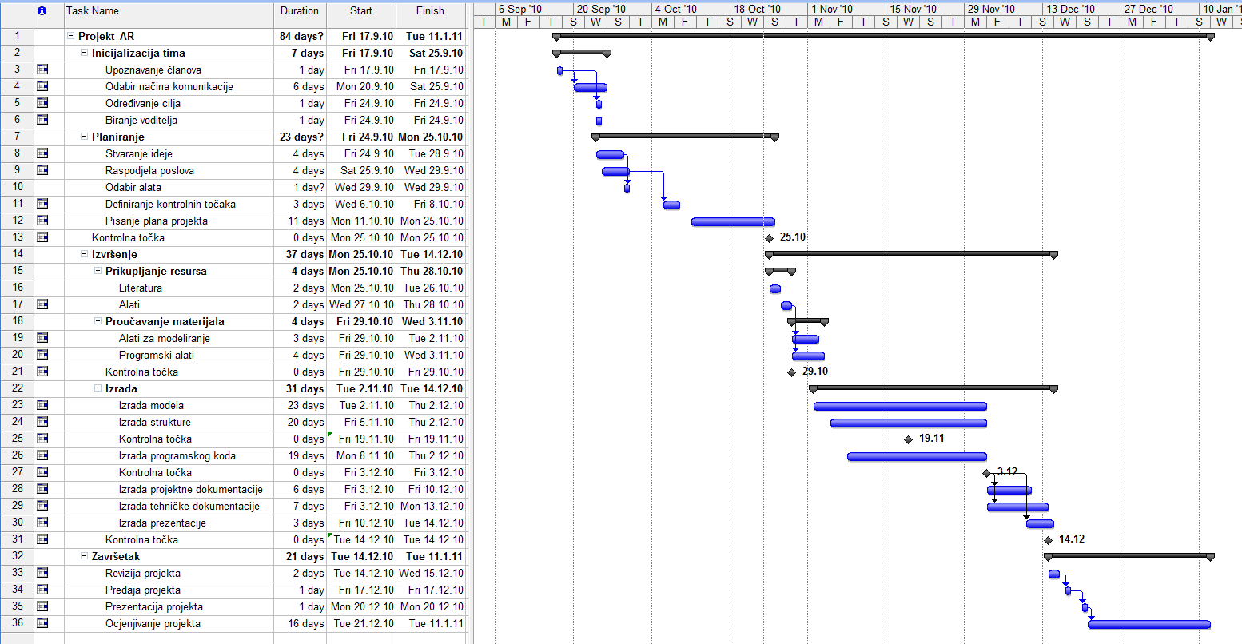
[Izraditi Gantogram pomoću programa MS Project, Open Workbench, Microsoft Excel - http://office.microsoft.com/hr-hr/excel/HA010346051050.aspx, i sl. Pohraniti prikaz Gantograma (screenshot) i postaviti ga unutar ovog poglavlja kao ubačenu sliku.]

Zapisnici sastanaka
[Ovdje za svaki održani sastanak navesti: datum, vrijeme i mjesto održavanja sastanaka, popis nazočnih, glavne zaključke sastanka.]
17.09.2010. u 12:30 sati, D306 – Inicijalni sastanak članova grupe. Predstavljanje i upoznavanje članova grupe. Upoznavanje s temom grafike i animacije. Prisutni: Adnan Abdagić, Toni Kork, Nikola Martinec, Željko Mijočević, Petar Mrazović, Robert Mrkonjić, Ana Nekić, Mario Volarević

24.09.2010. u 13 sati, D306 – Rasprava o potencijalnim temama projekta, individualna izlaganja članova grupe. Mario Volarević jednoglasno izabran za voditelja projekta. Odabrano područje projekta – proširena stvarnost. Prisutni: Adnan Abdagić, Toni Kork, Nikola Martinec, Petar Mrazović, Robert Mrkonjić, Ana Nekić, Mario Volarević

28.09.2010. u 13 sati, D306 – Dogovorena tema projekta – Tehnološka demonstracija „proširene stvarnosti“ (AR – eng. Augmented Reality) na primjeru igre s vozilima nazvanim FERmule. Odabrani potrebni alati – OsgART, Microsoft Visual C++ 2008 Express, Autodesk 3ds max 2010. Prisutni: Adnan Abdagić, Toni Kork, Nikola Martinec, Petar Mrazović, Robert Mrkonjić, Ana Nekić, Mario Volarević

Suglasan s dokumentom (potpisuju članovi tima):
Adnan Abdagić | Datum: ____________ Potpis: ____________
Toni Kork | Datum: ____________ Potpis: ____________
Nikola Martinec | Datum: ____________ Potpis: ____________
Petar Mrazović | Datum: ____________ Potpis: ____________
Robert Mrkonjić | Datum: ____________ Potpis: ____________
Željko Mijočević | Datum: ____________ Potpis: ____________
Ana Nekić | Datum: ____________ Potpis: ____________
Mario Volarević | Datum: ____________ Potpis: ____________

Odobrio(potpisuje nastavnik):
Željka Mihajlović

Datum: ____________ | Potpis: ____________

